Проект на тему «Буду Родину любить, буду Родине служить!».

Составила воспитатель МБДОУ «Ёлочка» п. Мотыгино Ермакова Л.А.
Цель проекта: Формировать у детей дошкольного возраста чувство патриотизма, гордости и уважения за Российскую армию.

Задачи:
- Систематизировать, расширять и обобщать знания о Российской Армии, родах войск, военной техники.
- Развивать интерес детей к истории родного Отечества, к истории формирования и становления Российской армии от Древней Руси до современности.
- Активно привлекать семью к патриотическому воспитанию своих детей.

Вид проекта: Информационно-творческий, средней продолжительности.

Срок реализации проекта: 8 февраля – 19 февраля 2017г.

Участники проекта:
- Дети подготовительной группы (6-7лет),
- Воспитатель Ермакова Л.А.
- Родители воспитанников.
- Музыкальный руководитель
- Инструктор по Физо

Актуальность: Проблема нравственно-патриотического воспитания детей дошкольного возраста, является одной из первостепенных для современного общества.
В настоящее время воспитание патриотизма, гражданственности – достаточно трудная задача, решение которой требует терпения и такта. Подчас в современных семьях подобные вопросы не считаются важными и заслуживающими должного внимания.
Наши дети уже не мечтают стать доблестными войнами и не считают защиту своей Родины - священным долгом.
День Защитника Отечества уже не ассоциируется с вооруженными силами. Этот праздник постепенно превратился в гендерный, равносильный международному женскому дню. К сожалению, мало кто знает историю праздника – 23 февраля, в связи, с чем он был установлен.
Этот проект является отличной возможность воспитать чувство гордости за свой народ, за армию, Родину… Вызвать желание быть похожими на смелых и отважных воинов своей страны.

Предполагаемый результат:Проявление интереса к армии, уважение к защитникам Отечества.Формирование у детей любви к Родине.Формирование высоких нравственных личностных качеств: отзывчивость, справедливость, смелость, толерантность. Закрепление некоторых представлений о истории нашей страны.

Презентация проекта:
Спортивно- развлекательный праздник «Папа может!»
Оформление выставки в приемной: «Защитники Отечества».

Этапы проекта:
1этап: Подготовительный.
- Обозначение актуальности и темы будущего проекта.
- Постановка цели и задач.
- Работа с методическим материалом, литературой по данной теме.
Работа над проектом разбита на две тематические недели.
1) Богатыри земли русской.
2) Российская Армия.

2 этап: Основной.
Реализация проекта.

3 этап: Заключительный:
Спортивно- развлекательный праздник «Папа может!»
Оформление мини-музея: «Защитники Отечества».

Деятельность по реализации проекта:

Планирование воспитательной- образовательной работы.
Тема: ««На страже стоит воин и народ спокоен!»
Итоговое мероприятие: Спортивно- развлекательный праздник «Папа может»!
 | Утро | Прогулка | НОД | Вечер
15.02.  среда | Беседа с детьми на тему «Россия наша страна».  Полив комнатных растений.  Д/И: «Отгадай по описанию».  Утренняя гимнастика. | Наблюдение за деревьями, обратить внимание как опустились ветки под тяжестью снега.  Подвижные игры «Наседка и коршун» «Следопыты».  В.М: (мини-лыжи, ледянки, сани, метла). | ФЦКМ:  Виды войск Российской Армии. (видеоряд)  Лепка/аппликация:  Пограничник с собакой. (подготовка к изготовлению открытки). | Сюжетно –ролевая игра: «Три танкиста»; «Граница».  Игры в Лего;  «День здоровой книги» (работа в книжном уголке подклеивание книг).  Разгадывание кроссвордов.
16.02.  четверг. | Инд.работа: Маша, Дима С, Максим С, ЗКР  Игра «Замени звук»  Цель: Развитие ФС.  «Кто больше увидит и назовёт»  Цель: учить обозначать словом и действием части и признаки внешнего вида игрушки.  рисование на свободную тему.  Утренняя гимнастика. | Напомнить, что люди могут помочь деревьям встряхнув ветки от снега. Объяснив, что в теплую погоду снег становится тяжелым и липким.  Подвижная игра: «Два мороза», «Следопыты».  Цель: упражнять в ориентировке в пространстве.  Индивидуальная работа Развитие движений.  Цели: упражнять в скольжении;  учить приседать во время скольжения.  В.М: ( мини-лыжи, ледянки, сани). | Конструирование:  Военный карабль.  Физ.воспитание.  Социально- коммуникативное.  Прослушивание песен о Армии. | Сюжетно –ролевая игра:  «На границе».  Игры «Ассоциации».  Перекладывание мешочков с песком.  Игры с конструктором «Мосты».  П. Воронько  «Лучше нет родного края»
17.02.  пятница. | Рассматривание фотографий с военно -воздушным флотом.  Чтение рассказа «На границе».  Утренняя гимнастика. | Наблюдение за деревьями, рассмотреть строение дерева.  Собираем сухие ветки на участке.  Катание с горок, на лыжах, на санях.  Трудовая деятельность  Коллективный труд на территории участка. Цель: учить работать сообща, получать радость от выполненного труда и его результата.  Подвижные игры  «Коршун и наседка», «Не попадись».  В.М: (мини-лыжи, ледянки, сани). | Худож.эстетич развитие.  Рассматривание картины «Пограничник».  Рисование:  «Мой папа солдат».  Физ.воспитание | СРИ: «Аптека».  «Строительство».  Настольные игры: «Шашки», «Лото», «Морской бой».  Чтение былин: «Илья Муромец и Идолище».  Работа с трафаретами, свободное рисование.
20.02.  понедельник | Индивидуальная работа:  Владик, Миша, Маша К,  «Замени первый звук»  Цель: Развитие ФС  Работа с раскрасками (военная техника).  Дидактическая игра «Тик-так  Цель: Продолжать учить определять форму предметов и их частей на примере макета часов.  Познакомить с часами, учить устанавливать время на макете часов  Воспитывать интерес к играм. | Наблюдение за ветром, определять силу ветра.  Трудовая деятельность  Разбрасывание песка на скользкие дорожки. Цель: воспитывать трудолюбие, желание трудиться для общей пользы.  Подвижные игры «Коршун и наседка», «Не попадись».  Цель: упражнять в беге в разных направлениях, действиях по сигналу.  Индивидуальная работа Развитие движений.  Цель: совершенствовать навыки ходьбы на лыжах скользящим шагом.  В.М: (мини-лыжи, ледянки, сани). | Развитие речи:  Чтение рассказа «Голубая птица».  Худож.труд/дет.дизайн.  «Подарки папам».  Физ.занятие. | СРИ: «Фотоателье», «Магазин».  3. А. Твардовский «Рассказ танкиста».  Разучивание стихов о «Нашей Армии».  Инсценировка рассказа  «Лиса и журавль».
21.02.  вторник | Математические игры:  Дидактическая игра «Успей вовремя»  Цель: Продолжать закреплять понятие времени.  Развивать чувство времени, учить регулировать свою деятельность в соответствии с временным интервалом.  Воспитывать любознательность.  Знакомство с творчеством Г. Х. Андерсена.  «Гадкий утенок» -чтение сказки.  Рассматривание иллюстрации военный бой.  Утренняя гимнастика. | Экскурсия по участку детского сада: измерение снега в разных местах территории сада.  Индивидуальная работа «Кто ловкий и быстрый?».  Катание с горок; «Горелки», «Вышибало».  В.М: ( мини-лыжи, ледянки, сани). | ФЭМП/ сенсорное.  Рабочая тетрадь.  Познавательно-исслед.деятельность.  Военные заводы.  Муз.занятие | - Спортивно- развлекательный праздни «Папа Может».  - Уборка в театральном уголке.  - Игры со строительным материалом ( мелкие кубики, большой конструктор).

Разработка физкультминуток о « Защитников отечества».

Физкультминутка «Отдохнем»
Я – отважный капитан, ( Руки на поясе)
Покорил немало стран. (Дети маршируют на месте)
Я в бинокль смотрю вперёд, (Складывают руки «биноклем»)
И корабль мой плывёт.
Волны плещут лишь слегка, (Руки в стороны, покачивают ими)
Качка тихая пока. ( Ноги расставили и покачиваются)
Сильными вдруг волны стали, (Увеличивают амплитуду движения)
И матросы все упали. (Опускаются на пол)
Но я качки не боюсь - ( Встали прямо, голова приподнята)
Крепко за канат держусь. (Руки вперёд, сжимают кулачки)
Управляю кораблём (Крутят штурвал)
И в бинокль вижу дом! ( Машут руками над головой).
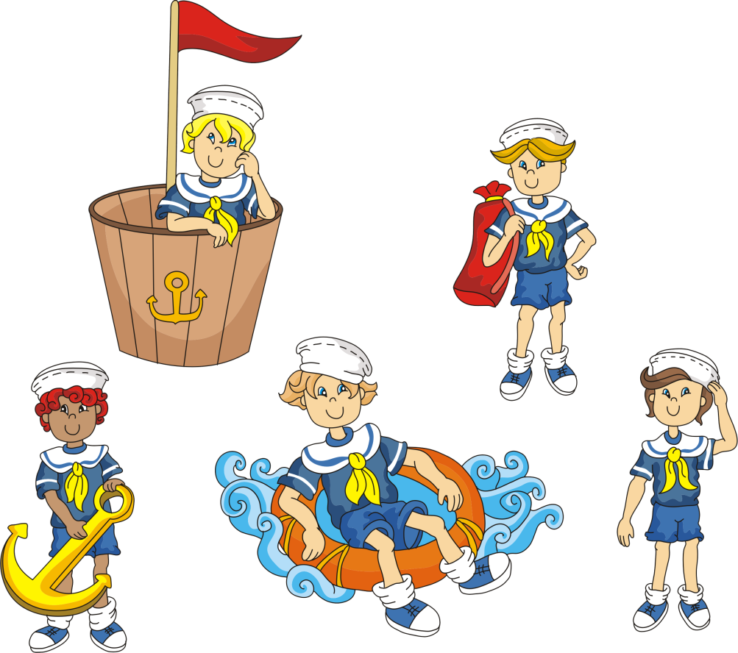
Физкультминутка « Флот».
(Педагог читает стихотворение и дети выполняют соответствующие тексту движения).
Раз-два – аты-баты,
Три-четыре – мы солдаты.
Маршируем как пехота.
Раз-два – повороты.
В кабину сели самолёта,
Три- четыре мы –пилоты.
Вниз- вверх, вниз- вверх,
Наши крылья лучше всех.
А теперь на кораблях,
Мы качаемся в волнах.
Сквозь бинокль вдаль посмотрим –
Нелегко служить на флоте.

Физкультминутка « Богатыри».
Дружно встанем- раз, два, три-
Мы теперь богатыри!
Мы ладонь к глазам приставим,
Ноги крепкие расставим,
Поворачиваясь вправо- оглядимся величаво.
И налево надо тоже поглядеть из-под ладошек,
И направо, и ещё, через левое плечо.
Буквой "Л" расставим ноги,
Точно в танце руки в боки,
Наклонились влево, вправо-
Получается на славу!
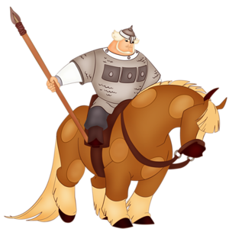
Физкультминутка « Мы ребята».
Встанем смирно, без движенья,
Начинаем упражненья:
Руки вверх подняли – раз!
Выше носа, выше глаз.
Упражнение второе –
Положенье рук иное.
Будем делать повороты,
Выполнять с большой охотой.
А третье упражненье –
Руки к плечам – круговые движенья.
Вперед – вперед, назад – назад,
Это полезно для наших ребят.
А теперь сгибаем их без труда,
Чтобы сила богатырская была.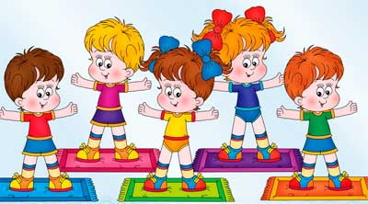

Физкультминутка "Защитники Отечества"
Мы пока что дошколята
Не шагаем как солдаты
Раз, два дружно в ногу,
Три, четыре тверже шаг.
На парад идут солдаты
Они смелые ребята.

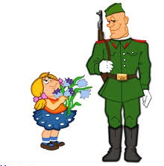

Физкультминутка « Наша Родина».
Есть у нас танкисты, есть и моряки,
Есть артиллеристы, меткие стрелки.
Есть у нас ракеты, есть и корабли,
Наши космонавты- чудо всей Земли.
Наша Родина сильна,
Охраняет мир она.

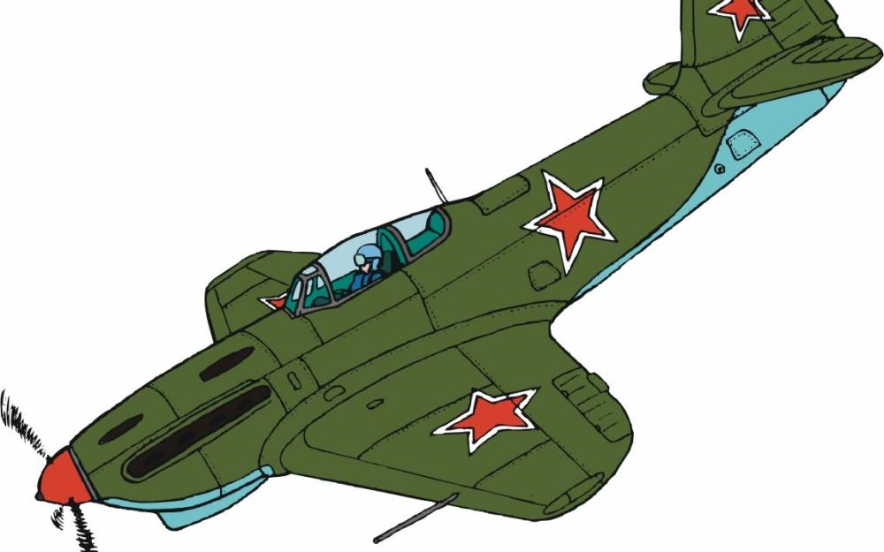

Физкультминутка «Богатырь» .
Богатырь- вот он каков:
Он силен, он здоров,
Он из лука стрелял,
Метко палицу бросал,
На границе стоял,
Зорко-зорко наблюдал.
Подрастем мы и, смотри,
Станем, как богатыри!
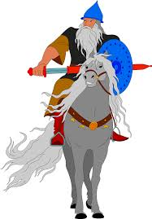
Физкультминутка «Отчизна» .
Мы зарядку любим очень.
Быть здоровым каждый хочет.
Сильным, смелым вырастать,
Чтоб Отчизну защищать.
Раз- нагнулись.
Два- наклон
И три- наклон.
От души –земной поклон
Всем, кто нас оберегает
И покой наш защищает.
